ARTIGO DHARMA

Objectflor

Eigenschaften

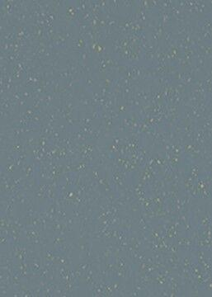

Benutzungsintensität

Klasse 23, Klasse 34, Klasse 42, Klasse 43, Klasse 44, Klasse 45, Klasse 46, Klasse 47, Klasse 48, Klasse 49, Klasse 50, Klasse 51, Klasse 52, Klasse 53, Klasse 54, Klasse 55, Klasse 56, Klasse 57, Klasse 58, Klasse 59, Klasse 60, Klasse 61

Bewertungsgruppe Rutschgefahr

R9 / DS

Farbton

anthrazit, beige, blau, dunkelgrau, gelb, grau, grün, hellgrau, orange, rot, schwarz

Werkstoff

Kautschuk

Breite (mm)

610,00

Länge (mm)

610,00

Befestigung

kleben

Brandverhalten

Bfl-s1

Farbechtheit

lichtecht

Lieferform

Fliese

Gesamtdicke Belag (mm)

2,00

Gewicht (kg/m²)

3.100,00

Wärmedurchlasswiderstand (m²\*K/W)

0,01

Abriebfestigkeit

130

Farbbeständigkeit gegenüber künstlichem Licht

Blaumaßstab ≥ 6, geeignet / Graumaßstab ≥ 3, geeignet

Farbcode

0D06, 0D01, 0D11, 0D20, 0D17, 0D09, 0D13, 0D19, 0D04, 0D14, 0D12, 0D02, 0D18, 0D03, 0D05, 0D08, 0D07, 0D16, 0D10, 0D15

Oberflächenmuster

Mix

Elektronisches Verhalten beim Begehen

≤ 2, antistatisch

Oberflächenstruktur

Chipgemusterte Optik

Oberflächenvergütung

PRO